Maraton Rače 2019 27. 6. 2019 do 28. 6. 2019
6. ribiškega maratona PŠD Račka (Policijsko športno društvo Račka), ki je bil med 27. 6. 2019 in 28. 6. 2019 se je udeležila tudi ekipa IPA Kluba Ljubljana v zasedbi Andrej Zgonec, David Lorber in Dejan Baša. Tekmovalo je 14 ekip.
1. mesto je zasedla ekipa Tapetništvo Jugovec, 2. PPP Murska Sobota in 3. Slovenske železnice. Skupaj je bilo ujetih 1.385,62 kg rib. Ljubljančani smo zasedli 11. mesto.
za IPA Klub Ljubljana
Aleksandar Jovanović
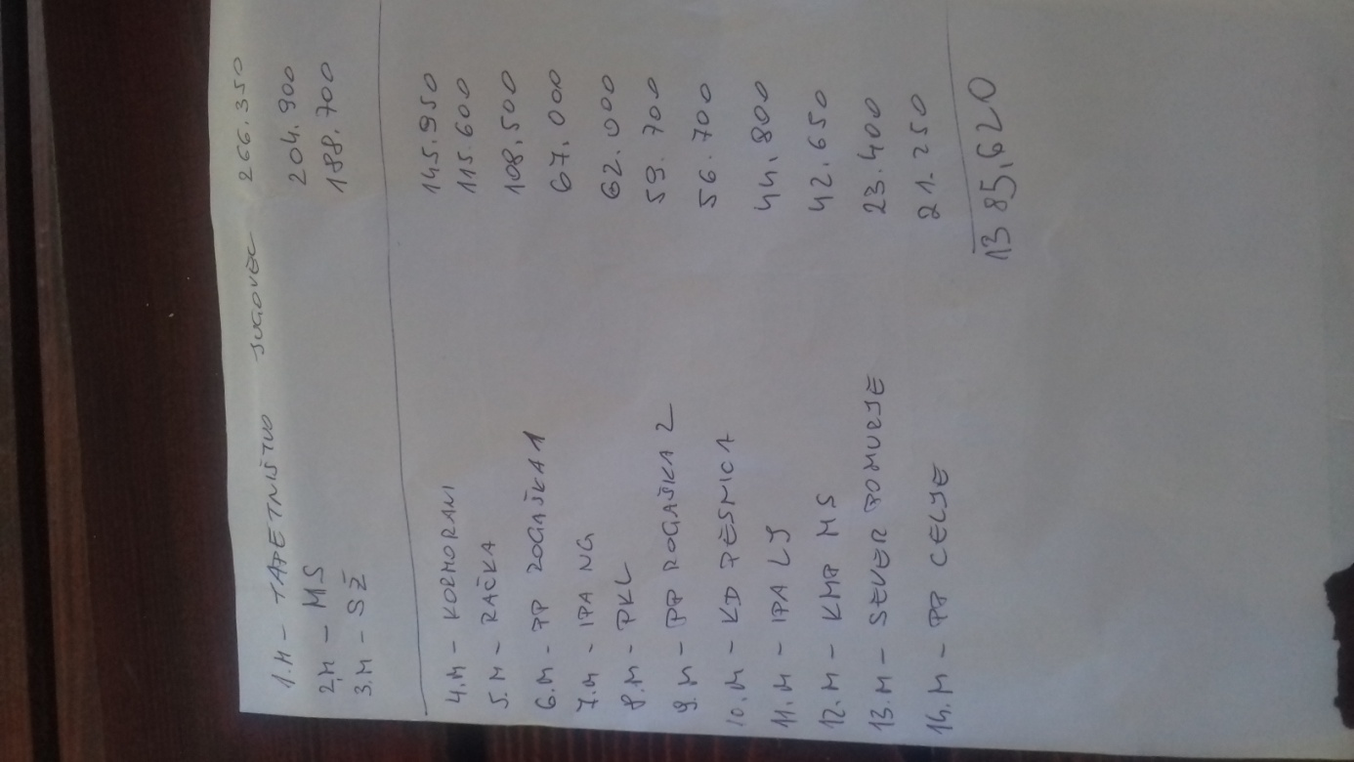
Rezultati 2019
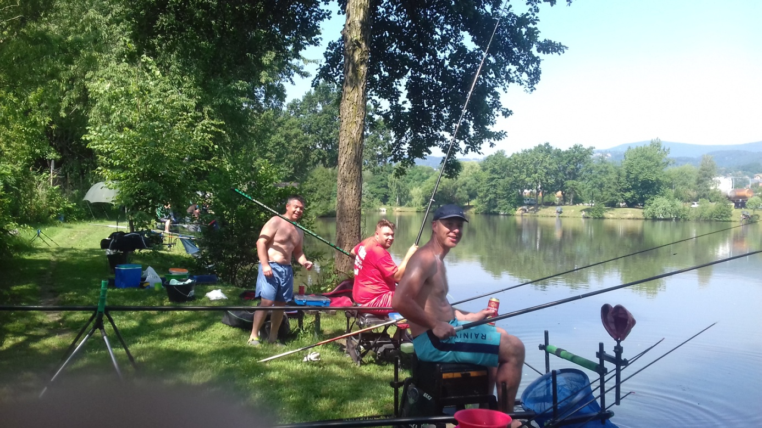
Ekipa 2019

